За услугами ЖКХ удобно ходить на PGU.MOS.RU
29.10.2015
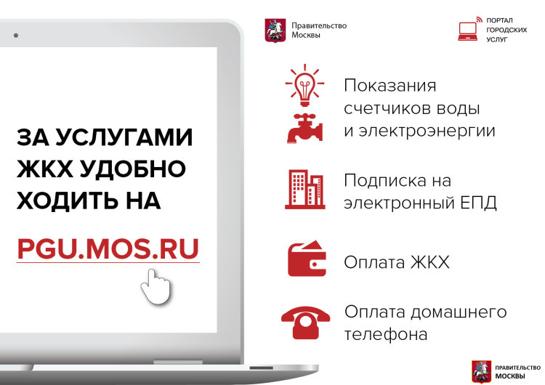

Адрес страницы: http://chertanovo-juzhnoe.mos.ru/housing-and-communal-services-and-improvement/news-housing/detail/2264549.html
Управа района Чертаново Южное города Москвы

